25. května 2018

Nejmíň starších lidí používajících internet žije na Vysočině

Internet používá v České republice 43 % lidí starších 55 let. Rozdíly mezi regiony ale existují. Dominuje Praha. Naopak nejhorší výsledek má Kraj Vysočina.

Nejvíce lidí, kteří používají internet jednou týdně nebo i častěji, bydlí v Praze. Celkem jde o 81 % osob. Ve věku 16 až 54 let je on-line dokonce 98 % lidí. V kategorii starších 55 let je na síti 55 % obyvatel hlavního města.

„Starší Pražané jsou digitálně aktivnější než jejich vrstevníci z ostatních částí republiky. Oproti mladším obyvatelům metropole se liší v používání internetu relativně nejméně,“ potvrzuje Lenka Weichetová z odboru statistik rozvoje společnosti ČSÚ.

Mezi osobami v důchodovém a předdůchodovém věku je druhým nejaktivnějším regionem v používání internetu Karlovarský kraj.

Naproti tomu v Kraji Vysočina činí rozdíl v používání internetu mezi mladší a starší věkovou skupinou téměř 60 procentních bodů. „Právě v tomto regionu je největší digitální propast mezi mladými a staršími obyvateli. V generaci osob ve věku 16 až 54 let je na internetu 9 osob z 10. Ve starší věkové skupině se však připojují pouze 3 z 10,“ shrnuje Martin Mana, ředitel odboru statistik rozvoje společnosti ČSÚ.

Detaily nabízí nové vydání časopisu Statistika&My: http://www.statistikaamy.cz/.

Osoby v krajích ČR, které používají internet alespoň jednou za týden, 2016 (%)
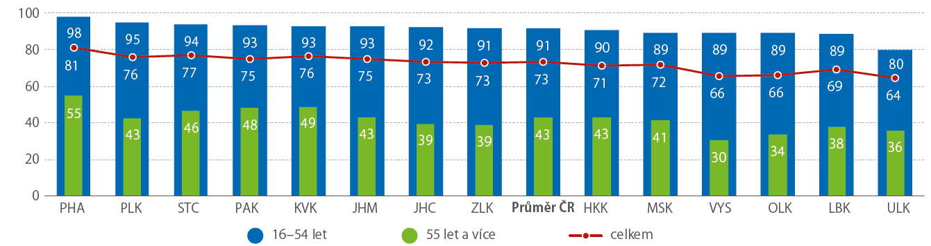

Kontakt
Petra Báčová
tisková mluvčí ČSÚ
T 274 052 017 | M 778 727 232
E petra.bacova@czso.cz | Twitter @statistickyurad

